 水漾家族班級通訊 95.11.06
最新消息
- 光輝的十月在大家「忙忙忙」中過去了。10/17的天文台之旅，因為館方只招待一位家長的名額，因此情商文睿媽媽幫忙，在此感謝！
- 10/28（星期六）的健康操比賽，感謝文睿媽媽、肇堉媽媽、之樂爸爸、啟源媽媽、思潔媽媽、佳怡媽媽、佩瑋媽媽到場為孩子加油打氣。尤其是之樂爸爸，為我們照相、找歇息地、找廁所…在此感謝！因為比賽時間正逢學校期中評量的日子，所以我們以課業為重，僅挪取部分時間練習健康操。孩子們也能體認練習時數的不足，均能把握時做有效的練習。當天的表現，我們盡力了，孩子們在比賽的時候，舉手頭足間的認真神情，讓我這當「媽」的看了，的確非常激動……最後，雖未能替學校爭取榮譽，但，無論如何，藉由參與活動，讓我們師生能見識到別人的優點，而能自我改進與加強，甚而加強了我們水漾家族的團結心，這也是我們的收穫！感謝家長的關心與鼓勵！
- 11月份也是忙碌的月份，11月18日（星期六）是本校運動會，11/21（星期一）補假一天。運動會當天，請穿著長袖運動服裝進場，歡迎家長到場加油。
- 進入11月份，早晚溫差頗大，請依氣候幫孩子增添衣物，可以穿長袖服裝了，薄外套是必備的喔！
- 期中評量結束，感謝家長對孩子課業的督導。學校課程將回歸正常上課的狀態，往新課程的學習之路邁進。
- 星期一晨光時間，感謝華澎媽媽支援「孔子的故事」，但因之前忙練健康操，11月初忙運動會，因而未能實行。我們預計運動會後正式展開，期待……在此先感謝華澎媽媽。
- 最後，與您分享我們的活動
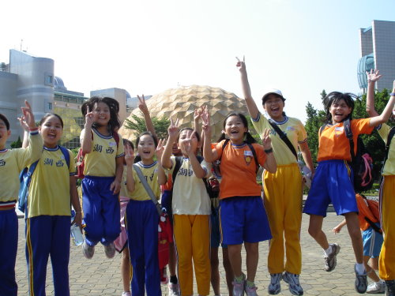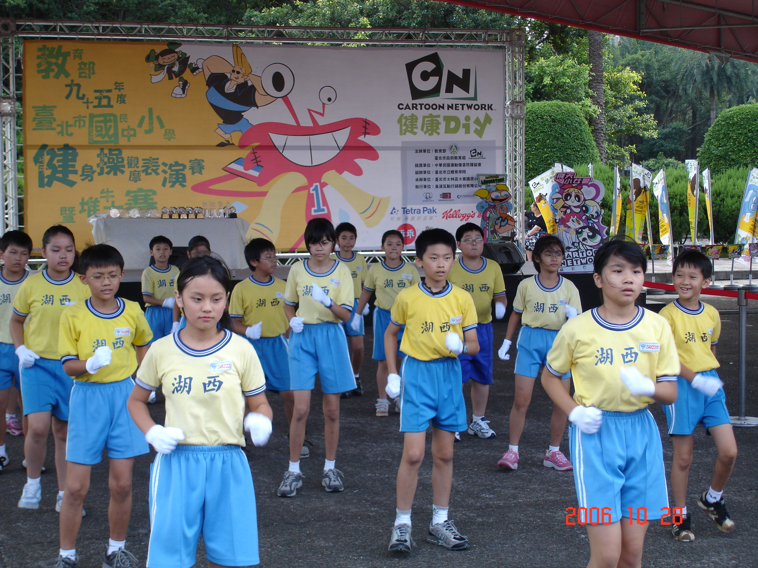
天文台之旅 健康操比賽

回條
我是__________________的家長_____________________

給老師的回饋或意見

